КРАСНОЯРСКИЙ КРАЙ
ГОРОДСКОЙ ОКРУГ ГОРОД БОРОДИНО КРАСНОЯРСКОГО КРАЯ
АДМИНИСТРАЦИЯ ГОРОДА БОРОДИНО

ПОСТАНОВЛЕНИЕ

21.12.2023 г. Бородино № 947

[МЕСТО ДЛЯ ШТАМПА]

Об утверждении Порядка организации ярмарок на территории города Бородино

В целях обеспечения населения услугами торговли, сельскохозяйственной продукцией, продукцией ее переработки, продовольственными товарами и товарами народного потребления, руководствуясь федеральными законами от 06 октября 2003 года № 131 «Об общих принципах организации местного самоуправления в Российской Федерации», от 28 декабря 2009 года № 381-ФЗ «Об основах государственного регулирования торговой деятельности в Российской Федерации», руководствуясь Уставом муниципального образования город Бородино, ПОСТАНОВЛЯЮ:

1. Утвердить Порядок организации ярмарок на территории города Бородино и продажи товаров на них (приложение 1).
2. Утвердить график, план мероприятий проведения ярмарок на территории города Бородино на 2024 год (приложение 2).
3. Утвердить схему размещения мест продажи товаров на ярмарках (приложение 3).
4. Определить режим работы ярмарки с 07.30 до 16.00.
5. Настоящее постановление подлежит официальному опубликованию в газете «Бородинский вестник» и размещению на официальном интернет-сайте муниципального образования город Бородино.
6. Контроль за исполнением настоящего постановления возложить на первого заместителя Главы города Первухина А.В.
7. Постановление вступает в день, следующий за днем его официального опубликования в газете «Бородинский вестник».

Глава города Бородино А.Ф. Веретенников

[МЕСТО ДЛЯ ПОДПИСИ]

Горлачева
4-53-59

Приложение 1
к постановлению администрации города Бородино
от 21.12.2023 № 947

ПОРЯДОК
организации ярмарок на территории города Бородино

1.Общие положения
1.1. Настоящий Порядок организации ярмарок устанавливает основные требования к организации ярмарок на территории города Бородино и продажи товаров на них.
Ярмарки организуется органами государственной власти, органами местного самоуправления, юридическими лицами, индивидуальными предпринимателями (далее - организатор ярмарки) вне пределов розничных рынков на специально отведенных площадках без оформления земельно-правовых отношений и имеют временный характер.
1.2. В настоящем Порядке используются следующие основные понятия:
а) ярмарка - самостоятельное мероприятие, доступное для всех товаропроизводителей, продавцов товаров и покупателей, исполнителей работ и услуг, организуемое в установленном месте вне пределов розничных рынков на определенный срок для осуществления деятельности по продаже товаров (выполнению работ, оказанию услуг).
б) организаторы ярмарок - органы местного самоуправления муниципальных образований или органы государственной власти, юридические лица, индивидуальные предприниматели, осуществляющие функции по подготовке и проведению ярмарки;
в) продавец - зарегистрированные в установленном законодательством Российской Федерации порядке юридическое лицо или индивидуальный предприниматель, а также гражданин (в том числе гражданин, ведущий крестьянское (фермерское) хозяйство, личное подсобное хозяйство или занимающийся садоводством, огородничеством, животноводством);
г) торговое место - место на ярмарке (в том числе павильон, киоск, палатка, тележка, автолавка, автофургон, лоток, корзина), специально оборудованное и отведенное продавцу ярмарки для осуществления деятельности по продаже товаров (выполнению работ, оказанию услуг).
1.3. Ярмарки подразделяются на следующие типы: универсальные и специализированные.
В целях определения типов ярмарок используется перечень товаров, утвержденный Приказом Министерства экономического развития Российской Федерации от 26 февраля 2007 года № 56 "Об утверждении номенклатуры товаров, определяющей классы товаров (в целях определения типов розничных рынков)" (далее - перечень товаров).
Универсальная - ярмарка, на которой менее 80 процентов мест для продажи товаров от их общего количества предназначено для осуществления продажи товаров одного класса, определяемого в соответствии с перечнем товаров.
Специализированная - ярмарка, на которой 80 и более процентов мест для продажи товаров от их общего количества предназначено для осуществления продажи товаров одного класса в соответствии с перечнем товаров.

2. Порядок организации ярмарок
2.1. Организатор ярмарки разрабатывает и утверждает план мероприятий по организации ярмарки и продажи товаров на ней, а также определяет режим работы ярмарки, порядок организации ярмарки, схему размещения торговых мест и порядок предоставления торговых мест на ярмарке.
2.2. Торговые места на ярмарке предоставляются юридическим лицам, индивидуальным предпринимателям, а также гражданам (в том числе гражданам, ведущим крестьянские (фермерские) хозяйства, личные подсобные хозяйства или занимающимся садоводством, огородничеством, животноводством).
2.3. Размер платы за предоставление оборудованных торговых мест на ярмарке, а также за оказание услуг, связанных с обеспечением торговли (уборка территории, проведение ветеринарно-санитарной экспертизы и другие услуги), определяется организатором ярмарки с учетом необходимости компенсации затрат на организацию ярмарки и продажи товаров на ней.
В случае если организатором ярмарки является орган исполнительной власти края, орган местного самоуправления, предоставление мест для продажи товаров (выполнения работ, оказания услуг) осуществляется на безвозмездной основе.
Организатором ярмарки проводится санитарная уборка территории в процессе и непосредственно после окончания работы ярмарки.
2.4. Организатор ярмарки обеспечивает соблюдение норм с учетом требований, установленных законодательством Российской Федерации о защите прав потребителей, санитарно-эпидемиологического благополучия населения, охраны окружающей среды, пожарной безопасности, обеспечения общественного порядка, в том числе принимает меры, направленные на предотвращение террористических актов.
2.5. Организатор ярмарки обеспечивает:
а) оснащение места проведения ярмарки информационным стендом, содержащим информацию об организаторе ярмарки, схеме размещения торговых мест, времени и сроке работы ярмарки;
б) привлечение для участия в ярмарке юридических лиц и индивидуальных предпринимателей, граждан (в том числе граждан, ведущих крестьянское (фермерское) хозяйство, личное подсобное хозяйство или занимающихся садоводством, огородничеством, животноводством), осуществляющих продажу товаров народных промыслов, сувенирной продукции, непродовольственных товаров и сельскохозяйственной продукции (согласно Перечню сельскохозяйственной продукции, продажа которой осуществляется на сельскохозяйственном рынке и сельскохозяйственном кооперативном рынке, утвержденного приказом министерства сельского хозяйства Российской Федерации от 24.10.2016 г. № 469 «Об утверждении Перечня сельскохозяйственной продукции, продажа которой осуществляется на сельскохозяйственном рынке и сельскохозяйственном кооперативном рынке»);
в) организацию охраны общественного порядка в месте проведения ярмарки.
2.6. Участник ярмарки вправе использовать для торговли (выполнения работ, оказания услуг) в месте проведения ярмарки сборно-разборные строения (конструкции) - палатки, лотки, столы, корзины и иные специальные приспособления, имеющие эстетичный внешний вид и устанавливаемые за счет собственных средств участника ярмарки.
Не допускается:
торговля с необорудованных мест (коробки, ящики, тротуары);
передача мест для продажи товаров (выполнения работ, оказания услуг) участником ярмарки третьему лицу;
организация на территории ярмарки дополнительных мест для продажи товаров (выполнения работ, оказания услуг), не предусмотренных схемой размещения;
проведение ярмарок в границах территорий объектов культурного наследия, в организациях культуры, в детских, оздоровительных и медицинских организациях и на прилегающих к указанным объектам территориях в радиусе 50 метров.
2.7. При осуществлении деятельности по продаже товаров на ярмарках продавец должен соблюдать предусмотренные законодательством Российской Федерации обязательные требования:
- о защите прав потребителей;
- в области обеспечения санитарно-эпидемиологического благополучия населения;
- пожарной безопасности;
- ветеринарии;
- правил продажи отдельных видов товаров;
- законодательства в области охраны окружающей среды;
- иные требования действующего законодательства.

3. Порядок предоставления мест для продажи товаров на ярмарке
3.1. Лицо, желающее принять участие в ярмарке (заявитель), обращается с заявкой о предоставлении места для продажи товаров к организатору ярмарки. К заявке прилагаются копии документов, содержащих следующие сведения:
полное и (если имеется) сокращенное наименование, в том числе фирменное наименование, и организационно-правовая форма юридического лица, юридический адрес, государственный регистрационный номер записи о создании юридического лица и данные документа, подтверждающего факт внесения сведений о юридическом лице в Единый государственный реестр юридических лиц (для юридического лица);
фамилия, имя и (если имеется) отчество индивидуального предпринимателя, государственный регистрационный номер записи о государственной регистрации индивидуального предпринимателя и данные документа, подтверждающего факт внесения сведений об индивидуальном предпринимателе в Единый государственный реестр индивидуальных предпринимателей (для индивидуального предпринимателя);
фамилия, имя и (если имеется) отчество гражданина, а для граждан, ведущих крестьянские (фермерские) хозяйства, личные подсобные хозяйства или занимающихся садоводством, огородничеством, животноводством, документ, подтверждающий ведение крестьянского (фермерского) хозяйства, личного подсобного хозяйства или занятие садоводством, огородничеством, животноводством (выписка из похозяйственной книги, выданная администрацией сельского (городского) поселения) (для граждан);
идентификационный номер налогоплательщика и данные документа о постановке на учет в налоговом органе (для юридических лиц и индивидуальных предпринимателей).
Копии документов, предусмотренных пунктом 3.1 Порядка, не заверенные нотариально, представляются с предъявлением оригинала.
Лицо, обратившееся с заявкой о предоставлении места для продажи товаров (выполнения работ, оказания услуг) к организатору ярмарки, предъявляет документ, удостоверяющий личность.
3.2. Решение о предоставлении места для продажи товаров принимается организатором ярмарки в момент обращения заявителя.
3.3. Срок предоставления мест для продажи товаров устанавливается по соглашению между организатором ярмарки и заявителем.
3.4. Основанием для отказа в предоставлении места для продажи товаров является:
отсутствие мест для продажи товаров (выполнения работ, оказания услуг) в соответствии со схемой размещения;
непредставление документов, указанных в пункте 3.1 Порядка.

Приложение 2
к постановлению администрации города Бородино
от 21.12.2023 № 947

График, план мероприятий
проведения ярмарок на территории
города Бородино на 2024 год

Название ярмарки | Место проведения  дата проведения
Специализированная:  - сезонные ярмарки по продаже рассады, саженцев, семян;  - медовая ярмарка;  - «Яблочный спас»;  - «День урожая» | д.41, ул. Ленина,  г. Бородино Красноярского края  на 2023 год  (по согласованию с собственником)
Специализированная:  - молочная и мясная продукция | Стр. 2, д.45, ул. Ленина,  г. Бородино Красноярского края  на 2024 год  (по согласованию с собственником)

Для проведения ярмарки «Специализированная» (далее - ярмарка) выполнить следующие мероприятия:
1. Определить Порядок организации ярмарки (Приложение 1 к постановлению).
2. Обеспечить в ходе проведения ярмарки контроль за соблюдением ассортимента продаваемых товаров на ней - организатор ярмарки.
3. Обеспечить соблюдение на территории, на которой организуется проведение ярмарки, установленных законодательством требований пожарной безопасности, охраны общественного порядка и надлежащего санитарно-технического состояния территории - участники ярмарки.

Приложение 3к постановлению
администрации города Бородино
от 21.12.2023 № 947
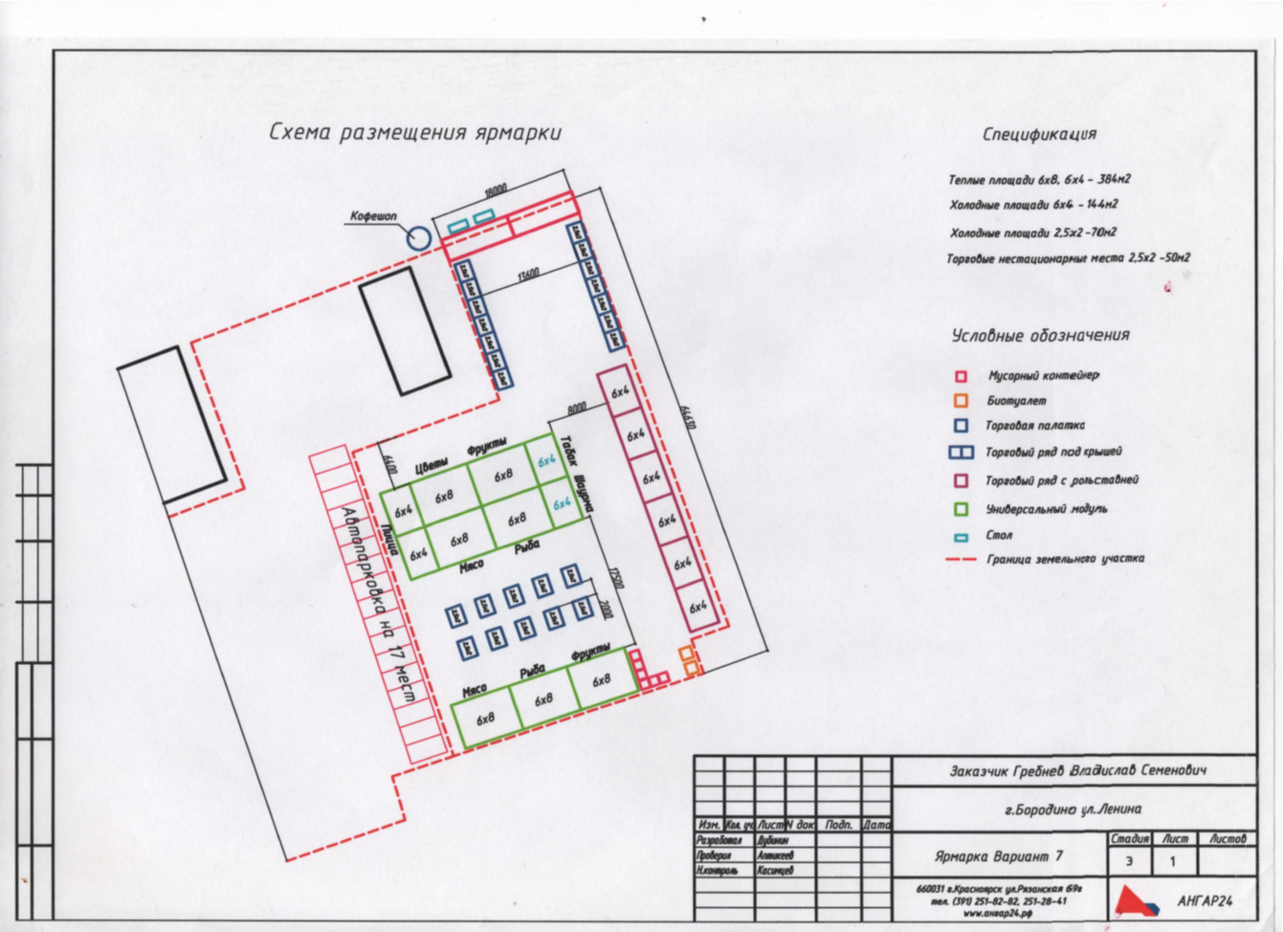

Схема размещения ярмарки
г. Бородино, ул. Ленина, 45 стр. 2, 1 этажа
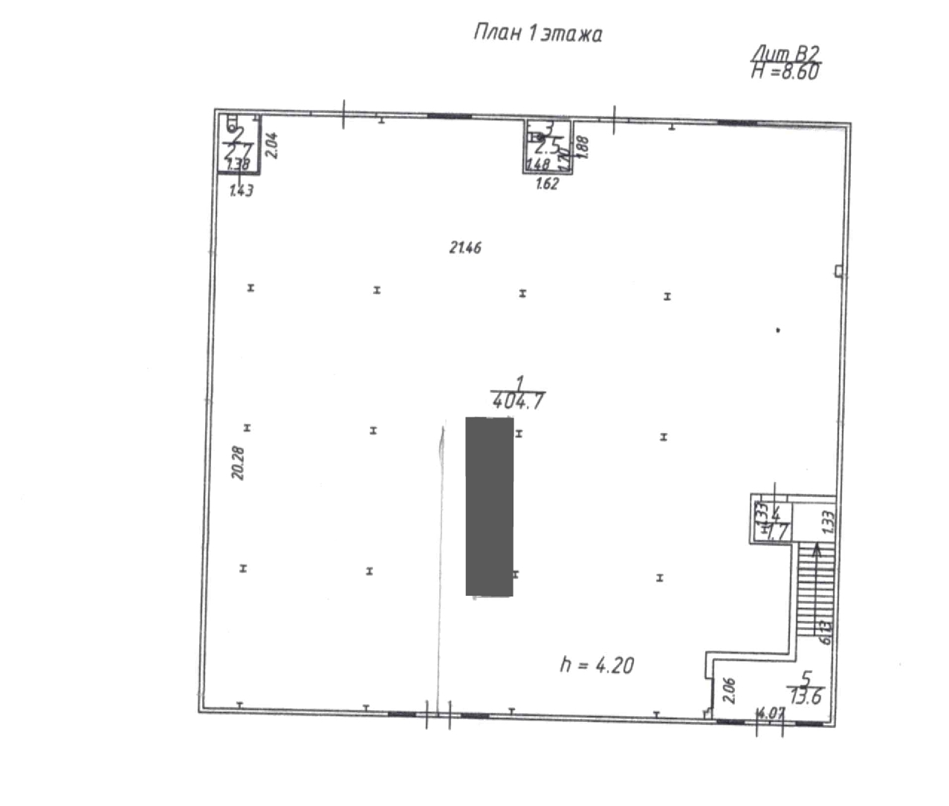
- Ярмарка

